个人电脑开启防火墙的方法

1、电脑开机后，**点击电脑左下角的开始按钮，选择windows系统**，**点击控制面板按钮。**

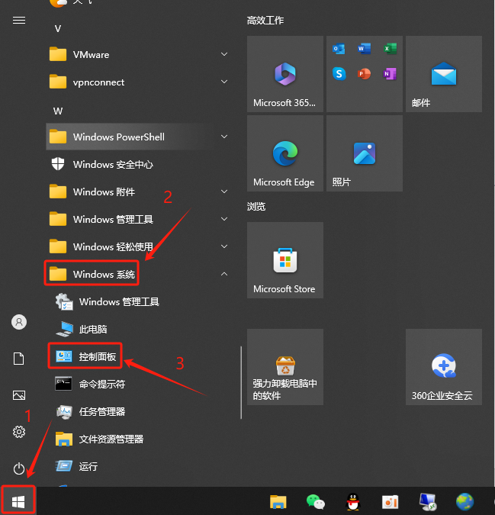

2、在弹出的控制面板页面中，**点击系统和安全按钮。**

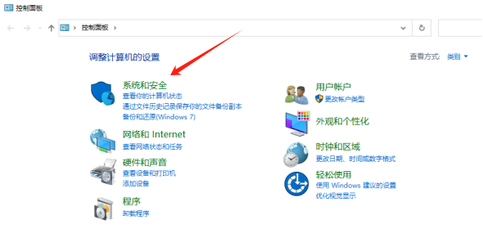

3、在系统和安全页面，**点击windows Defender防火墙按钮。**

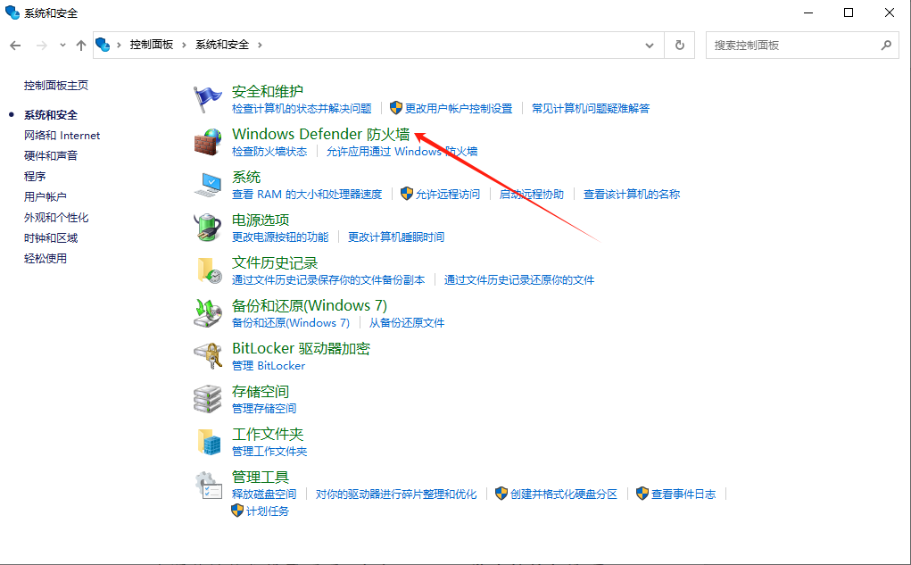

4、在Windows Defender防火墙页面下面，**点击启用或关闭windows Defender防火墙按钮。**

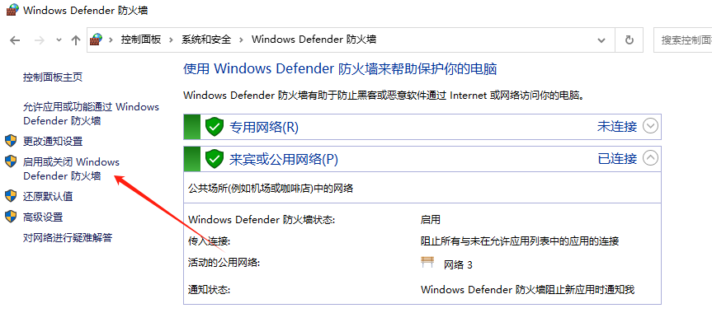

5、在自定义设置页面中，**点击启用windows Defender防火墙，点击确定。**

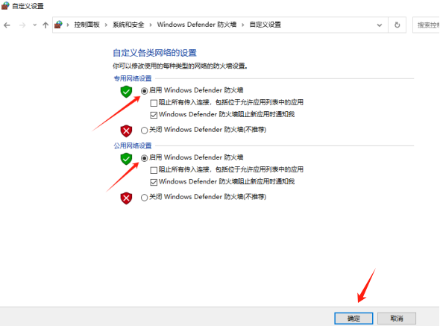

**总结**

开始**—**windows系统—控制面板**—**系统和安全**—**Windows Defender防火墙**—**启用或关闭windows Defender防火墙—启用windows Defender防火墙**—确定**。

**注意事项：**防火墙的关闭，谨慎操作。